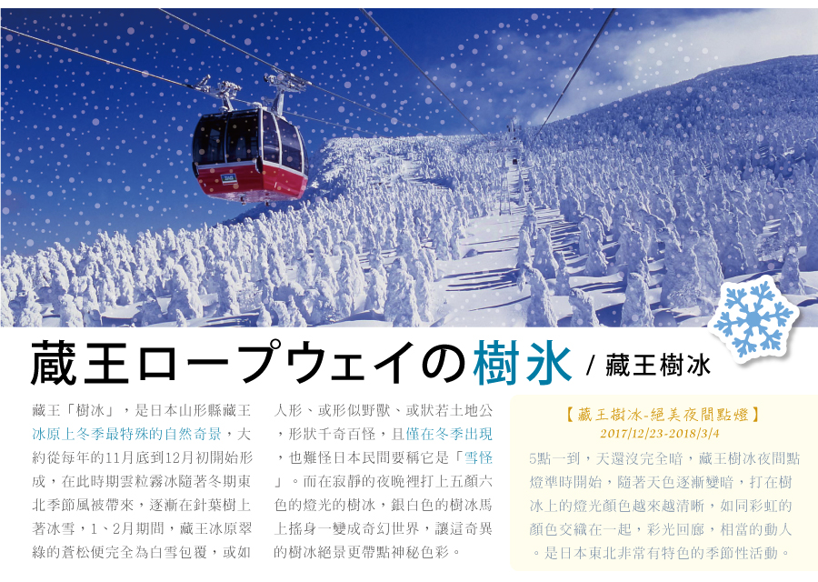

暫定航班:
 | 航空公司 | 航班號碼 | 起訖城市 | 飛行時間
去程航班 | 遠東航空 | FE8632 | 台北/秋田( TPE/AXT ) | 0800/1230
回程航班 | 遠東航空 | FE8631 | 新潟/台北(AXT/TPE ) | 1330/1700
限定出發:2/27.

行程特色:
☆【江刺藤原之鄉】岩手熱門觀光設施「江刺藤原之鄉」，完整的重現了平安時代風情，逼 真的造景吸引許多日劇前往取景，在約有20公頃的廣大土地上重現了當時東北地區特有的建築物、豐田館、寢殿造、位在平泉的金色堂之複製品、還重現了無量光院‧柳之御所，以及伽羅御所內的建築物。
☆【平泉中尊寺】東北最大古剎此寺，建於公元850年，為東北佛教藝術之最，贊衡堂裡保管著從金色堂發現的資料和佛像，亦可以從中感受到當時美術工藝之高深。
☆【藏王「樹冰」】是日本山形縣藏王冰原上冬季最特殊的自然奇景，大約從每年的11月底到12月初開始形成，在此時期雲粒霧冰隨著冬期東北季節風被帶來，逐漸在針葉樹上著冰雪，1、2月期間，藏王冰原翠綠的蒼松便完全為白雪包覆，或如人形、或形似野獸、或狀若土地公，形狀千奇百怪，不一而足，而且僅在冬季出現，也難怪日本民間要稱它是「雪怪」。而在寂靜的夜晚裡打上五顏六色的燈光的樹冰，銀白色的樹冰馬上搖身一變成奇幻世界，讓這奇異的樹冰絕景更帶點神秘色彩。
☆【米坂鐵道線】 特別安排搭乘日本三大豪雪路線之。
☆【飯豐雪樂園~暢玩雪上活動】在純白的雪世界中體驗各項充滿活力熱情的雪上活動：
＊【雪上摩托車】每人一部，無限暢玩。(12歲以下為安全考量，恕不安排亦無法退費。)
＊【雪上香蕉船】繞行場地，無限暢玩。(3歲以下為安全考量，恕不安排亦無法退費。)
＊【甜甜圈雪盆戲雪】無限暢玩。您亦可在雪上漫步、堆雪人、打雪仗，留下歡樂的雪國體驗。
☆【朱鷺MESSE展望台】遠眺鳥瞰信濃川、日本海、佐渡島的遼闊風景。
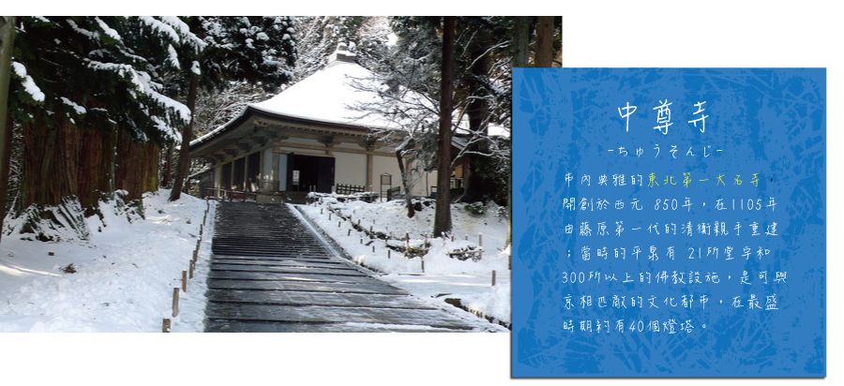
飯店介紹：
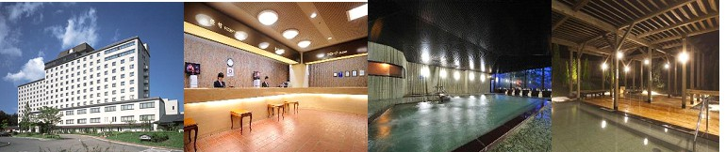
宮城藏王皇家度假大飯店http://www.daiwaresort.jp/zaou/
坐落在綠意盎然的藏王，神秘深邃的御釜火口湖、不動瀑布就在附近，只要踏出飯店，就有人間仙境映入眼簾，春時漫步林間，夏至垂釣溪流、秋賞仙台七夕祭、東期滑雪賞樹冰奇景，滿載四季魅力，獨醉藏王山林。
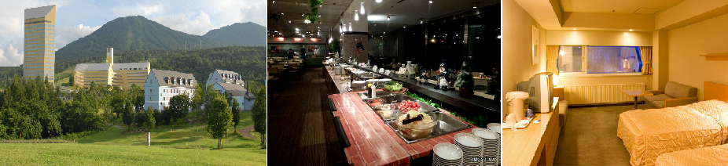
安比Grand飯店 http://www.appi.co.jp/
客房內設備實用，空間寬敞，設計風格並揉合了和風和西式，備受房客喜愛。飯店腹地廣大，周圍環境幽美，絕對是您渡假的首選。
花卷溫泉紅葉飯店https://www.hanamakionsen.co.jp/koyokan/#spa
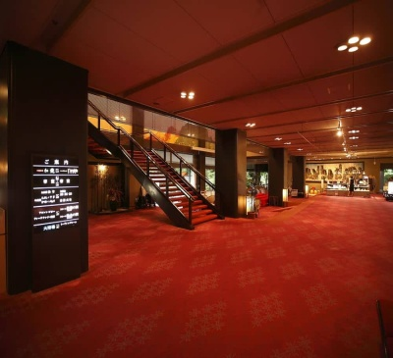
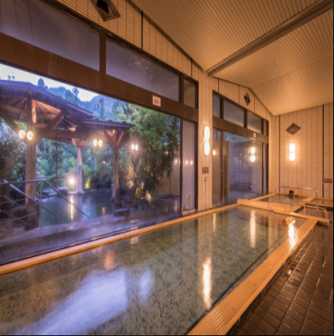
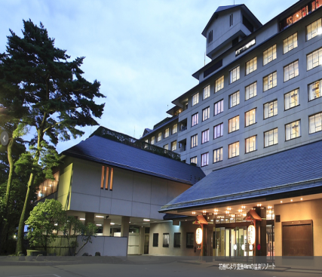
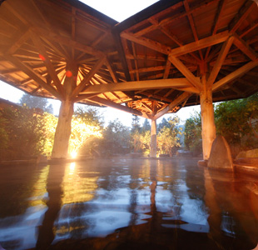
花卷飯店紅葉館坐落於花卷溫泉鄉縣立自然公園內，與姊妹飯店千秋閣、花卷館有連絡通道，房客可使用各館的溫泉浴場。附近有玫瑰園，內種有世界上450種玫瑰，共有6000株，在每年6月~10月盛開，讓您在享受溫泉泡湯的同時，也可欣賞壯觀的花海景色。
第一天 台北→秋田空港→陸奧小京都．角館町散策→日本最深的湖泊．田澤湖→飯店
今日集合於桃園機場，由專員辦理出境手續後，搭乘豪華客機飛往日本【秋田空港】。
【角館武家屋敷】全都按昔日風貌留存著，充滿懷舊的歷史氛圍令來到此地的旅客猶如走入歷史，到了當時的年代。武士宅邸現存的有小田野家、河原田家、岩橋家、松本家、角館歴史村青柳家和石黒家六家，整區被指定為日本重要傳統建造物群保存地區。
【田澤湖】是周長20公里的近圓形的破火山口湖，是秋田縣內唯一的天然大湖，以清澈的湖水為特徵，透明度高達31公尺。由於田澤湖位於高原之中，四季景色變化多端非常迷人，田澤湖曾經因為含有豐富的礦物質，加上流入田澤湖的河川也很少，在1931年的調査時其透明度高達31公尺，直逼北海道的摩周湖，占居日本第二名。可惜因為在1940年為了建設發電廠和振興農業而由玉川溫泉引進了含有強酸性的水使得田澤湖急速的酸性化，包含田澤湖的固有種國鱒魚滅絕，幾乎所有的魚慘遭死滅。雖然自1972年開始投入石灰石等嘗試中和酸性水但是還是無法恢復昔日的透明度。田澤湖水深最大可達423.4公尺，號稱日本第一。第二名是支笏湖，第3名則是十和田湖。世界排名第十七名。因為湖面位於海拔249公尺之高所以海面下174.4公尺才是最深之處。因為田澤湖有足夠的深度，即使是冰凍雪地的冬天湖面也不會結冰。陽光照射湖水時會依照湖水不同的深度而展現出翡翠色，深藍色等各種神秘的顏色。
早餐: X | 午餐：機上美食 | 晚餐：飯店內百匯自助餐  或 飯店內會席料理 或 日式風味套餐
宿: 花卷溫泉(紅葉/花卷/千秋閣) 或 安比高原溫泉飯店 或 八幡平皇家溫泉飯店
或 盛岡繫溫泉 愛真館 或同級

第二天 飯店→江刺藤原之鄉→世界文化遺產～平泉中尊寺→東北傳統工藝體驗~手繪小芥子娃娃→老天送給藏王的神秘禮物「雪怪」～藏王樹冰～特別安排搭乘藏王纜車～山麓線(藏王山麓站-樹冰高原站，1734m約8分鐘，車廂可52人搭乘)～山頂線(樹冰高原站-地藏山頂站，1872m約8分鐘，車廂可18人搭乘)→飯店
【江刺藤原之鄉】重現平安時代都城的大型歷史主題公園。在約有20公頃的廣大土地上，重現了當時東北地區特有的建築物，由於景觀極美，經常被使用於電視連續劇的外景地，以及古代電影與廣告拍攝的舞台。
【中尊寺】市內典雅的東北第一大名寺，開創於西元 850年，在1105年由藤原第一代的清衡親手重建；當時的平泉有 21所堂宇和300所以上的佛教設施，是可與京相匹敵的文化都市，在最盛時期約有40個燈塔。
【小芥子館】「小芥子」（こけし）是東北地區最具代表性的工藝品，經由擅長手工藝的師傅使用木頭雕出圓圓的頭部及圓柱般的身體，再將身體與頭部接合後，由師傅手繪上眉眼圖案的可愛人型木偶娃娃，不過隨著技術的進步，現今有的小芥子娃娃也會經由機械加工來完成，外型也不再一成不變 。館內除了介紹小芥子娃娃的製作過程，也展示數千種別具特色的小芥子，除收藏了不少歷年來得獎的木工藝品外，也展示著不少政界名人與藝人的作品呢!
【藏王樹冰】藏王「樹冰」，是日本山形縣藏王冰原上冬季最特殊的自然奇景，大約從每年的11月底到12月初開始形成，在此時期雲粒霧冰隨著冬期東北季節風被帶來，逐漸在針葉樹上著冰雪，1、2月期間，藏王冰原翠綠的蒼松便完全為白雪包覆，或如人形、或形似野獸、或狀若土地公，形狀千奇百怪，不一而足，而且僅在冬季出現，也難怪日本民間要稱它是「雪怪」。而在寂靜的夜晚裡打上五顏六色的燈光的樹冰，銀白色的樹冰馬上搖身一變成奇幻世界，讓這奇異的樹冰絕景更帶點神秘色彩。
備註：如遇纜車故障、維修、或其他天候因素無法搭乘時，每人退費2000日幣，敬請見諒。
★小叮嚀:藏王樹冰一般在冬季從12月末~2月左右隨著寒冷的季風，吹覆並蓋在樹上凝結所形成，11~12月末為初期階段，樹木逐漸被寒冷的水珠覆蓋凝結，形成樹冰；1月份為成長期，逐漸形成蝦尾的形狀；2月份為成熟期，樹冰開始大規模的成長，形成像怪物般的龐大，聳立山林；3月份為衰退期，樹冰開始溶化，並期待下一個冬天的來臨。
早餐:飯店內日、西式早餐 | 午餐：日式風味套餐或自助餐 | 晚餐：飯店內百匯自助餐  或 飯店內會席料理 或 日式風味套餐
宿: 藏王皇家溫泉飯店 或 旬樹庵 Sansa亭飯店 或 藏王國際飯店 或 榮屋飯店 或 同級

第三天 飯店→山形【飯豐戲雪樂園HIGH翻天~贈送雪上摩托車、雪上香蕉船、雪盆無限暢玩→三大豪雪鐵道，日本人最鍾愛的絕景~米坂鐵道線～小國駅至越後下関駅】→新潟【新潟故鄉村】→飯店
【飯豐戲雪樂園】雪國體驗玩雪樂趣，贈送雪上摩托車、雪上香蕉船。這是在台灣感受不到的玩雪體驗，在一大片的雪世界裡自由嬉戲、打雪仗、玩雪人，讓大家玩成一團HIGH翻天
【米坂鐵道線】特別安排搭乘日本三大豪雪路線之一米坂鐵道線，沿途會經過秀麗的山巒與深邃的峽谷，形成一幅美麗的景色，甚受日本國內民眾喜愛，每逢秋冬往往湧進大批觀光客，成為知名的觀光路線。
【新潟故鄉村】其佔地六萬三千多平方公尺，是集觀光、市集、歷史介紹、美景觀賞、娛樂於一體的主題公園，介紹新潟縣的歷史、文化，並了解明治時代的生活型態的資料館，其內極具新潟縣的觀光和物產展示設施，並設有充滿了解新潟的有趣訊息的展示館，亦是聚集米、酒、魚等新潟的美味佳餚的集散場，別具一番鄉土風味。
早餐: 飯店內日、西式早餐 | 午餐：日式風味套餐 | 晚餐：日式風味套餐 或 和風涮涮鍋 或 飯店內百匯自助餐 或 飯店內會席料理
宿: 日航新潟飯店 或 新潟東映飯店 或 新潟RAMADA飯店 或 新潟ROUTEINN飯店
或 新潟市區飯店 或同級

第四天 飯店→朱鷺MESSE～31F展望室→新潟故鄉村→秋田空港→台北
【朱鷺MESSE國際會展中心】是位於日本新潟縣新潟市的大型會議及展示中心，2003年5月1日開業。「朱鷺」是當地的地名，而「Messe」則是德文的「貿易展」之意。新潟會展中心是集國際會議廳、展覽館、美術館、飯店、展望室等的綜合設施，搭電梯登上31樓展望室可眺望日本海、佐渡島等360度的全景。
【新潟故鄉村】其佔地六萬三千多平方公尺，是集觀光、市集、歷史介紹、美景觀賞、娛樂於一體的主題公園，介紹新潟縣的歷史、文化，並了解明治時代的生活型態的資料館，其內極具新潟縣的觀光和物產展示設施，並設有充滿了解新潟的有趣訊息的展示館，亦是聚集米、酒、魚等新潟的美味佳餚的集散場，別具一番鄉土風味。
最後搭乘專車前往【秋田機場】，結束此趟豐富又多采多姿的東北五日之旅。
早餐: 飯店內日、西式早餐 | 午餐：機上美食 | 晚餐：X
宿:溫暖的家
(1)本行程班機起降時間為預定，但實際可能略有變更。
(2)本行程使用包機，如因兩國航空協定變更或政治因素或天然不可抗力...等因素而無法飛行時，則費用退回。不另負責任。
(3)本行程依包機條件，必需同去同回。
(4)本公司保留有調整行程先後序的權利。
(5)行程內設訂餐食如遇季節或預約狀況不同，會有更改，敬請見諒。
(6)參加本行程之客人本公司有投保旅行業契約責任險200萬，醫療險10萬。

